
Semaine du 23 au 27 mars 2026

 | ENTREES | PLAT PRINCIPAL | DESSERT
LUNDI | Soupe de vermicelle  1-9  Salade de pâtes  1 | Filet de merlu au beurre blanc  4-7-12  Haricots beurre | Laitage  7  Fruits
MARDI | Tartine au thon  4  Jambon de pays | Filet de poulet à la crème  1-7  Petits pois à l’ancienne | Laitage  7  Fruits
MERCREDI |  | Selon stock
JEUDI  Menu British | Salade Waldorf  8-9-10 | Hamburger au bœuf  1-3-7  Hamburger au poisson  1-3-4  Frites | Brownies (maison)  1-3-7-8  Laitage  7
VENDREDI | Salade de lentilles  10-12  Salade de riz  10-12 | Omelette espagnole à l’oignon  3  Brocolis | Laitage  7  Fruits
Le Gestionnaire Le Chef de cuisine L’infirmière Le Principal

E. MAHOUNGOU N. ANZANELLO A. ROUX V. DENIS


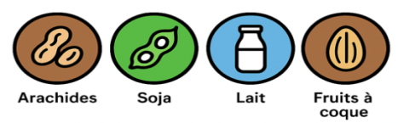


1 2 3 4 5 6 7 8 9 10 11 12 13 14

